6 июня стартовала республиканская акция «Каникулы без дыма и огня»

Уже стало доброй традицией проведение в период летнего детского отдыха республиканской акции МЧС «Каникулы без дыма и огня». Главная ее цель – предупреждение возникновения пожаров по причине детской шалости с огнем, гибели и травматизма детей.
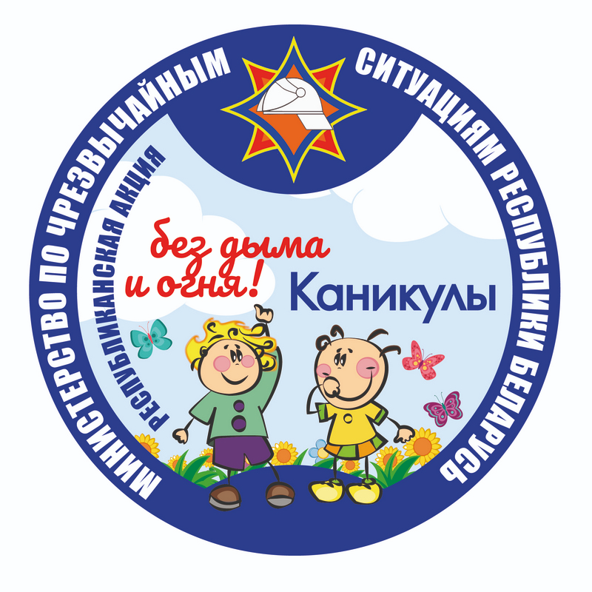
Три месяца лета, с 6 июня по 31 августа, спасатели будут обучать детей и взрослых правилам безопасности в пришкольных и летних оздоровительных лагерях, наполняя досуг участников множеством современных, увлекательных и в то же время полезных обучающих мероприятий, в том числе, и в онлайн режиме.
«День МЧС», «МЧС-ЛЭНД», игра «Школа юных спасателей», тематические театрализованные представления, викторины, онлайн-квизы по безопасности, мастер-классы, экскурсии по центрам безопасности, музеям и пожарным аварийно-спасательным частям и еще множество разнообразных мероприятий от пропагандистов МЧС позволят ребятам блеснуть эрудицией и смекалкой, проявить творческий потенциал, испытать свои силу и выносливость, но самое главное – усвоить, повторить и закрепить правила безопасности жизнедеятельности.
21 июня в Беларуси отмечают День отца. И этот праздник не остался без внимания работников МЧС, ведь папы, наравне с мамами вносят свой большой вклад в становление и развитие ребенка, в том числе и в вопросах формирования культуры безопасности. Активным папам пропагандисты МЧС предложат вместе с их детьми создать свою «безопасную» родословную книгу, поэкспериментировать, соблюдая правила безопасности, создать «безопасный» кулинарный шедевр, блеснуть талантами, спев «хит безопасности» или подготовив «зажигательный» танец. А, чтобы все по достоинству смогли оценить успехи участников, их видеоролики спасатели разместят в официальных группах МЧС в социальных сетях.
Кроме того, в рамках акции будет проводиться обучение правилам пожарной безопасности работников детских оздоровительных и пришкольных лагерей, в т.ч. дежурного персонала, демонстрироваться тематические видео и мультипликационные фильмы от МЧС, раздаваться наглядная обучающая продукция.
Помогать пропагандистам МЧС в проведении мероприятий акции будут активисты Белорусской молодежной общественной организации спасателей-пожарных, студенты, представители ОСВОД, Белорусского добровольного пожарного общества, журнала «Юный спасатель» и др. Ведь сохранение жизни и здоровья детей – это общая цель всех взрослых!
Участвуйте в мероприятиях МЧС и будьте в безопасности!

